Miércoles 20 de mayo:
Hola chicos/as, mitad de semana:
Los esquemas los haréis en el cuaderno y con foto.
Las tareas de sociales se responden en el ordenador y se envían.

Nº 1. Hoy comenzamos con los siguientes videos repasando lo de ayer:
De Alfonso XIII a la segunda República.
https://youtu.be/SXOFGAiLFnU
la primera guerra Mundial
https://youtu.be/F_PzhWqnHdY
La segunda guerra Mundial
https://youtu.be/brw-0aM6bz4
La segunda República
https://youtu.be/bxnJ623izkA

Páginas 114 y 115: La Guerra Civil y la Dictadura Franquista.
Nº 2. Lee ambas páginas y realiza los esquemas en tu cuaderno.
Hacer foto y enviar.

Páginas 115:
Nº 3. Realiza los siguientes ejercicios:
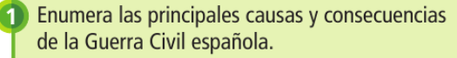
Respuesta:
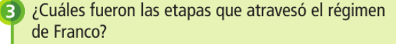
Respuesta:

Respuesta:
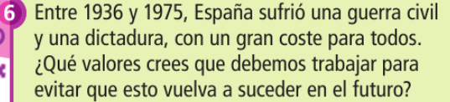
Respuesta:

“Una vez hechas las tareas y los ejercicios y para dudas, puedes contactar conmigo en el siguiente e-mail”:
veronica.tauler@sanviatorvalladolid.com

